**Конструкция Скважины**

***Насосно-компрессорные трубы***

Из насосно-компрессорных труб (НКТ) составляются колонны, спускаемые в скважину.

***Колонны НКТ могут служить в основном для следующих целей:***

1) подъема на поверхность отбираемой из пласта жидкости, смеси одной жидкости и газа или одного газа;

2) подачи в скважину жидкости или газа (осуществления технологи­ческих процессов, интенсификации добычи или подземного ремонта);

3) подвески в скважине оборудования;

4) проведения в скважине ремонтных, в том числе бурильных, работ.

***НКТ в России изготавливаются четырех конструкций:***

1. гладких труб и муфт к ним;

2. труб с высаженными наружу концами (В) и муфт к ним;

3. гладких высокогерметичных труб (НКМ) и муфт к ним;

4. безмуфтовых труб (НКБ) с высаженными наружу концами.

Трубы с высаженными наружу кон­цами имеют одинаковую прочность по основному телу и у резьбы (рис. 1.11). Эти трубы называются равнопрочными. Внешний диаметр их муфты больше, чем у труб с гладкими концами.

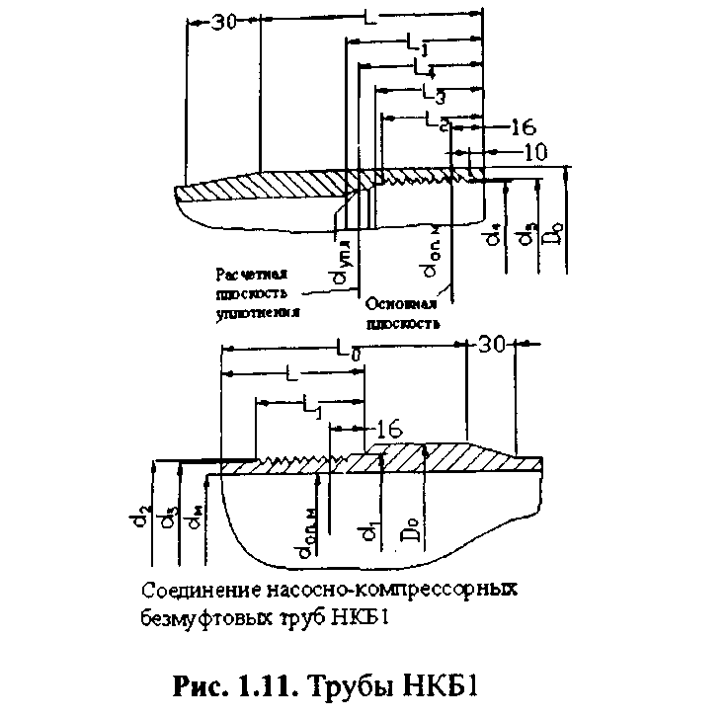

У НКТ гладких и с высаженными концами резьба (рис. 1.12). Резьбовая часть труб с НКМ и НКБ имеет конический глад­ей конец, входящий в конус муфтовой части резьбового соедине­ния и создающий дополнительное уплотнение соединения (рис. 1.13. и 1.14.).

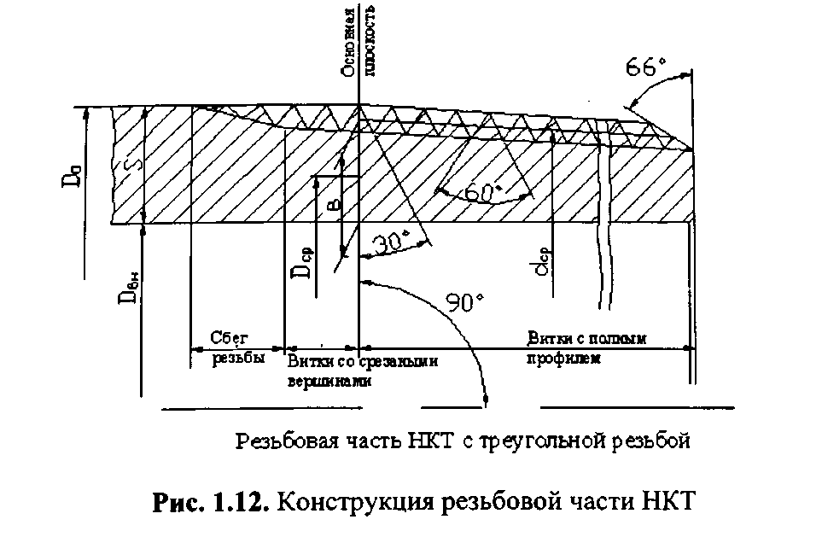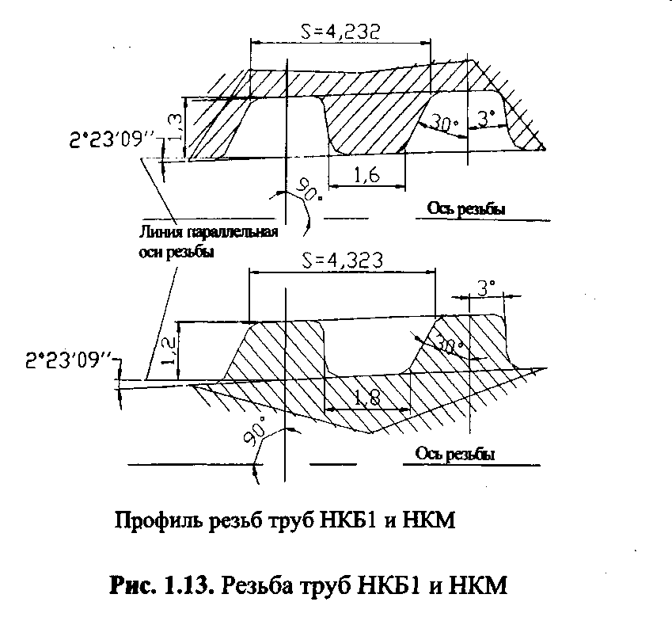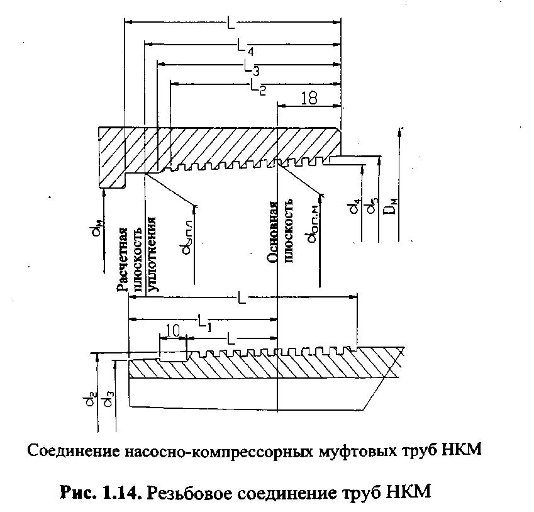

Муфтовое соединение гладких труб НКМ обеспечивает герме­тичность соединений при давлении газа до 50 МПа (500 кгс/см2).

Достаточно широко на нефтяных промыслах применялись НКТ, внутренняя поверхность которых покрыта стеклом, эпоксидными смолами. Также распространены эмалированные трубы. Такие покрытия применяются для защиты от отложения парафина на трубах и защиты от коррозии внутренней поверхности труб. Кроме того, они снижают на 20-30% гидравлические сопротивления потоку.

Покрытие стеклом и эмалью обладает высокой теплостойкостью и достаточно прочно при небольших деформациях труб. На поверхности стекла не откладывается парафин. Однако покрытие стеклом имеет ряд недостатков. Один из них - образованием микротрещин в стекле при покрытии им трубы. В результате образуются очаги коррозии металла и местного отложения парафина. В настоящее время отрабатывается технология покрытия, уменьшающая трещинообразование. Второй недостаток - разрушение стекла при деформации труб. Покрытие труб эпоксидными смолами также хорошо защищает их от отложений парафина. Эпоксидные смолы эластичнее стекла, и при деформации труб смола не растрескивается. Но она имеет свои недостатки. Температура, при которой можно применять смолы, обычно невысокая - не более 60-80 °С.

Общий недостаток покрытий в том, что внутренняя поверхность муфтового соединения труб остается незащищенной. В этом месте можно устанавливать эластичные проставки, перекрывающие неза­щищенное место, или протекторные кольца, потенциал материала которых таков, что кольца коррозируют сами, защищая от коррозии близко расположенные участки трубы. Однако применение таких мер создает дополнительные трудности.

***Скважинные уплотнители – пакеры***

*Пакеры* *служат для разобщения частей ствола скважины по вер­тикали и герметизации нарушенных участков обсадной колонны, для разобщения зон затрубного пространства, расположенных выше и ниже пакеров*.

Их применяют в обсадной (эксплуатационной) колон­не нефтяных, газовых и нагнетательных скважинах при их эксплуа­тации, ремонте.

Перепады давления, воспринимаемые пакерами, находятся в интервале от 7 до 70 МПа. Температура окружающей среды при экс­плуатации скважин может изменяться от 40 до 100°С, а при тепловом воздействии на пласт достигает в некоторых случаях 300-400 °С.

*По восприятию перепада давления пакеры подразделяются так:*

**ПВ** - усилие направлено от перепада давления вверх;

**ПН** - усилие направлено от перепада давления вниз;

**ПД** - двустороннего действия (усилие от перепада давления на­правлено как вверх, так и вниз).

*По способности фиксироваться на месте установки пакеры под­разделяют:*

**Я** - фиксирующиеся якорем;

**Без обозначения** - самостоятельно фиксирующиеся.

*По способу посадки пакеры подразделяют:*

**Г** - гидравлические;

**М** - механические;

**ГМ** - гидромеханические;

**Без обозначения** - не требующие посадки.

*По способу съема пакеры подразделяют:*

**В**-вращением;

**Р** - разбуриванием;

**И** - специальным инструментом;

**Без обозначения** - натягом.

*По исполнению:*

**Без обозначения** — нормальное;

**Коррозионностойкие:**

***К1*** - углекислотостойкое (СОг не более 10% об.);

***К2*** - сероводородостойкое (H2S и С02 не более 10% об. каждого компонента);

***КЗ*** - сероводородостойкое (HfeS и С02 свыше 10%, но не более 25% об. каждого компонента);

***Т*** - термостойкое (для рабочих сред с температурой более 150°С).

***Условное обозначение пакера должно включать:***

1. тип;
2. число про­ходных отверстий (для многопроходных пакеров);
3. вид по способно­сти фиксироваться;
4. способы посадки и съема;
5. наружный диаметр;
6. максимальный перепад давления;
7. исполнение.

Например:

Пакер ПВ-Я-118-14 ОСТ 26-02-1016-73 расшифровывается как, пакер с усилием, направленным вверх, однопроходный, фиксируе­мый отдельным устройством, не требующий посадки, освобождаю­щийся натягом, наружным диаметром 118 мм, воспринимающий перепад давления 14 МПа, нормального исполнения.

***Структурная схема пакера включает в себя:*** уплотняющие эле­менты, опору пакера, систему управления пакером, технологические устройства (рис. 1.21 и 1.22).

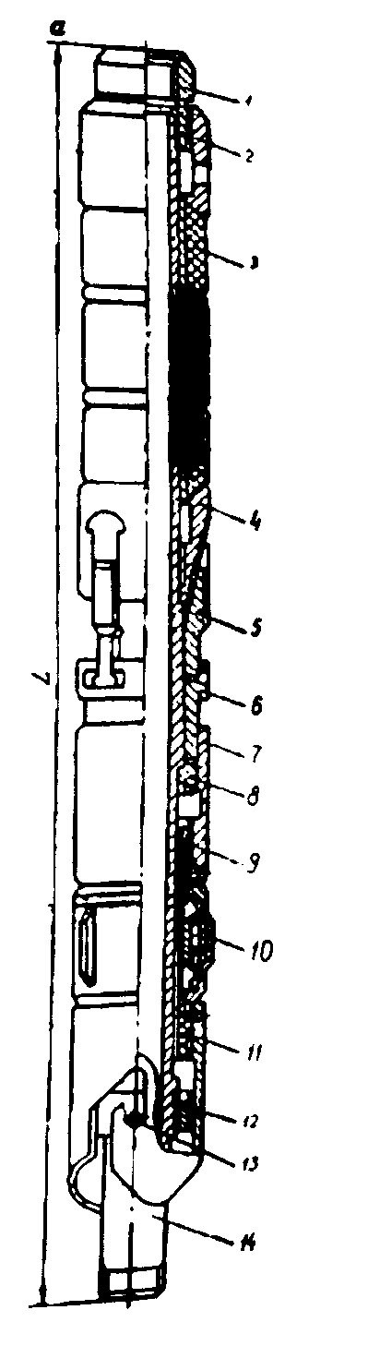

Рис 1.21. Конструкция пакера ПН-ЯМ:

*а -* пакеры с наружными диаметрами от 150 до 165 мм; 1 - головка пакера; *2 -* упор манжет; *3* - манжеты; *4 -* конус; *5 —* плашка; б - плашкодержатель; 7-цилиндр; *8* - захват. 9- корпус фонаря;

10 — башмак фонаря; *11 -* замок, ограничивающий азаимное передвиже­ние ствола пакера и лишних деталей; *12* - гайка; *13* - палец замка; *14* - ствол пакера

***Уплотнительные элементы***

Различные исполнения этих элементов представлены на рисунке 1.23 [6].

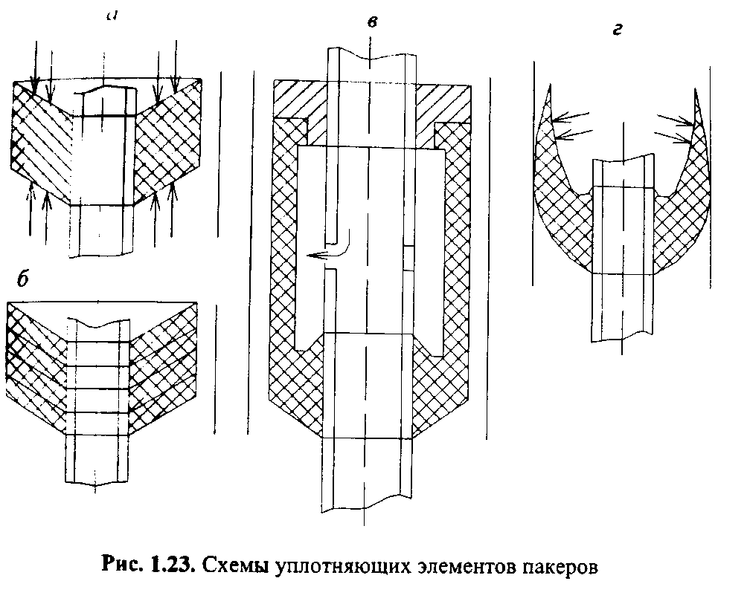

Конструкция пакера может содержать один или несколько уп­лотняющих элементов.

В зависимости от конструктивного исполне­ния ***уплотняющие элементы пакеров делятся на следующие группы:***

1) Элементы, деформируемые за счет воздействия осевой нагруз­ки (см. рис. 1.23 *а, б*). Материалом для таких уплотнений могут служить резина (см. рис. *а),* прорезиненная и пропитанная графитом асбестовая ткань (см. рис. *б)* и для высоких температур - свинец.

Осевая нагрузка может создаваться весом колонны труб или усили­ем, развиваемым поршнем под действием перепада давления среды.

2) Элементы, расширяющиеся при создании в их внутренней по­лости избыточного давления

(см. рис. 1, 23, *в).* Основным материа­лом для таких уплотнений служит резина.

3) Самоуплотняющиеся элементы (см. рис. 1.23 г, б). Основным материалом для таких уплотнений служит резина.

Самоуплотняющийся элемент - манжета (см. рис. 1.23 *г)* спускается в обсадные трубы, прижимаясь к ним с некоторым натягом. По­этому резина должна быть износоустойчивой, и манжета обычно не может использоваться несколько раз.

Опора пакера воспринимает осевые усилия, действующие на пакер.

Опора пакера может осуществляться с упором:

- на забой через хвостовик;

- переход диаметра обсадной колонны;

- шлипсовый захват за обсадную колонну;

- на торец обсадной трубы в ее муфтовом соединении.

***Расчет пакеров***

В задании на конструирование пакера обычно да­ются его главные параметры, условия эксплуатации и описание техно­логических процессов, для которых необходим пакер, к которым отно­сятся: диапазон внутренних диаметров обсадной колонны, в которую спускают пакер; перепад давления, воспринимаемый им; особенности технологического процесса, для которого предназначен пакер.

При расчете пакера определяют необходимое для герметизации контактное давление, осевую силу, обеспечивающую это давление оптимальные высоту уплотняющего элемента, длину хода штока пакера, параметры корда уплотняющего элемента.

***Якори служат для заякоривания и центрирования скважинного оборудования в эксплуатационной колонне.*** Если осевое усилие, дей­ствующее на пакер, значительно, и шлипсовый захват пакера не может его надежно удержать, со стороны низкого давления устанавливают якорь, служащий дополнительной осевой опорой. Гидравлический якорь (рис. 1.24) показан в сборе с транспортировочными предохранительными гайкой и пробкой. Якорь, спускаемый на колонне НКТ, при работе подвергается избыточному внутреннему давлению жидкости, действующему на резиновую трубчатую диафрагму, которая давит на плашки и прижимает их к обсадной колонне.

Плашки имеют насечку, что увеличивает их сцепление с обсадной колонной. Якорь можно применять и без пакера в случае, когда необходимо закрепить колонну труб без уплотнения межтрубного пространства.

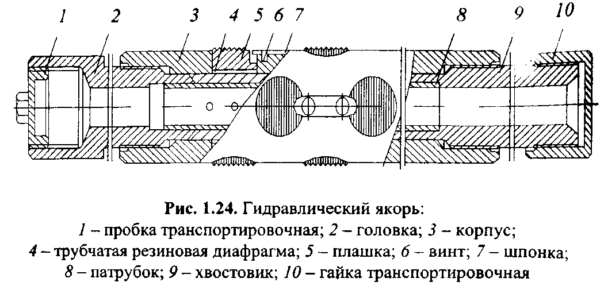

***Клапаны-отсекатели***

***Клапаны-отсекатели предназначены для автоматического пере­крытия колонны НКТ и отсечки потока продукции скважины при нарушении установленного режима ее эксплуатации в результате частичного или полного разрушения устьевого оборудования, нарушения герметичности эксплуатационной колонны, затрубное пространство которой загерметизировано пакером.***

При обустройстве скважин пакер и клапан-отсекатель обычно устанавливают непо­средственно над продуктивным горизонтом, особенно в тех случаях, когда скважина может дать грифон.

Клапан-отсекатель обычно устанавливают в колонне НКТ наниппель путем сбрасывания или с использованием специального посадочного инструмента.

***Клапаны отсекатели управляемый КАУ*** (рис. 1.26 *а, б)* управля­ются с устья скважины через специальную трубку, спущенную со­вместно с ниппелем (см. рис. 1.25 *а).*

Клапаны-отсекатели устанавливаются в посадочные ниппели ин­струментами канатной техники и фиксируются в ниппелях при по­мощи замков, размещенных в канавке 1.

Клапан-отсекатель в открытом виде с замком ЗК спускается в скважину.

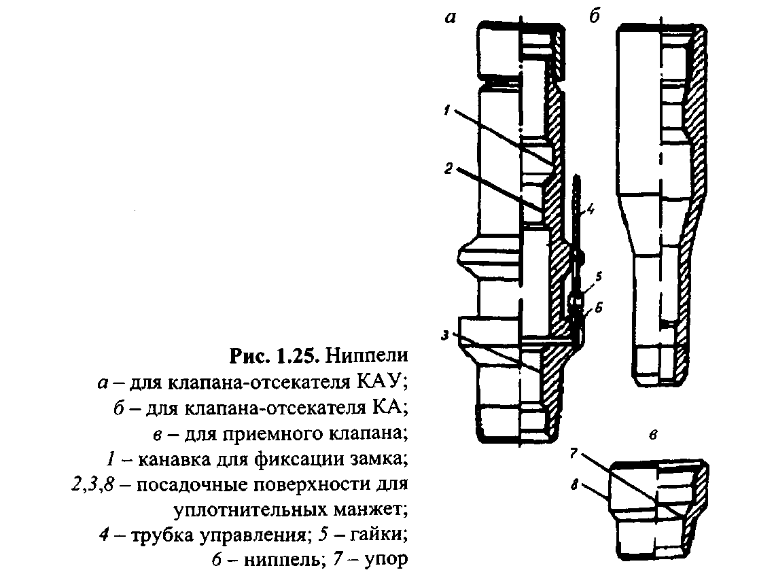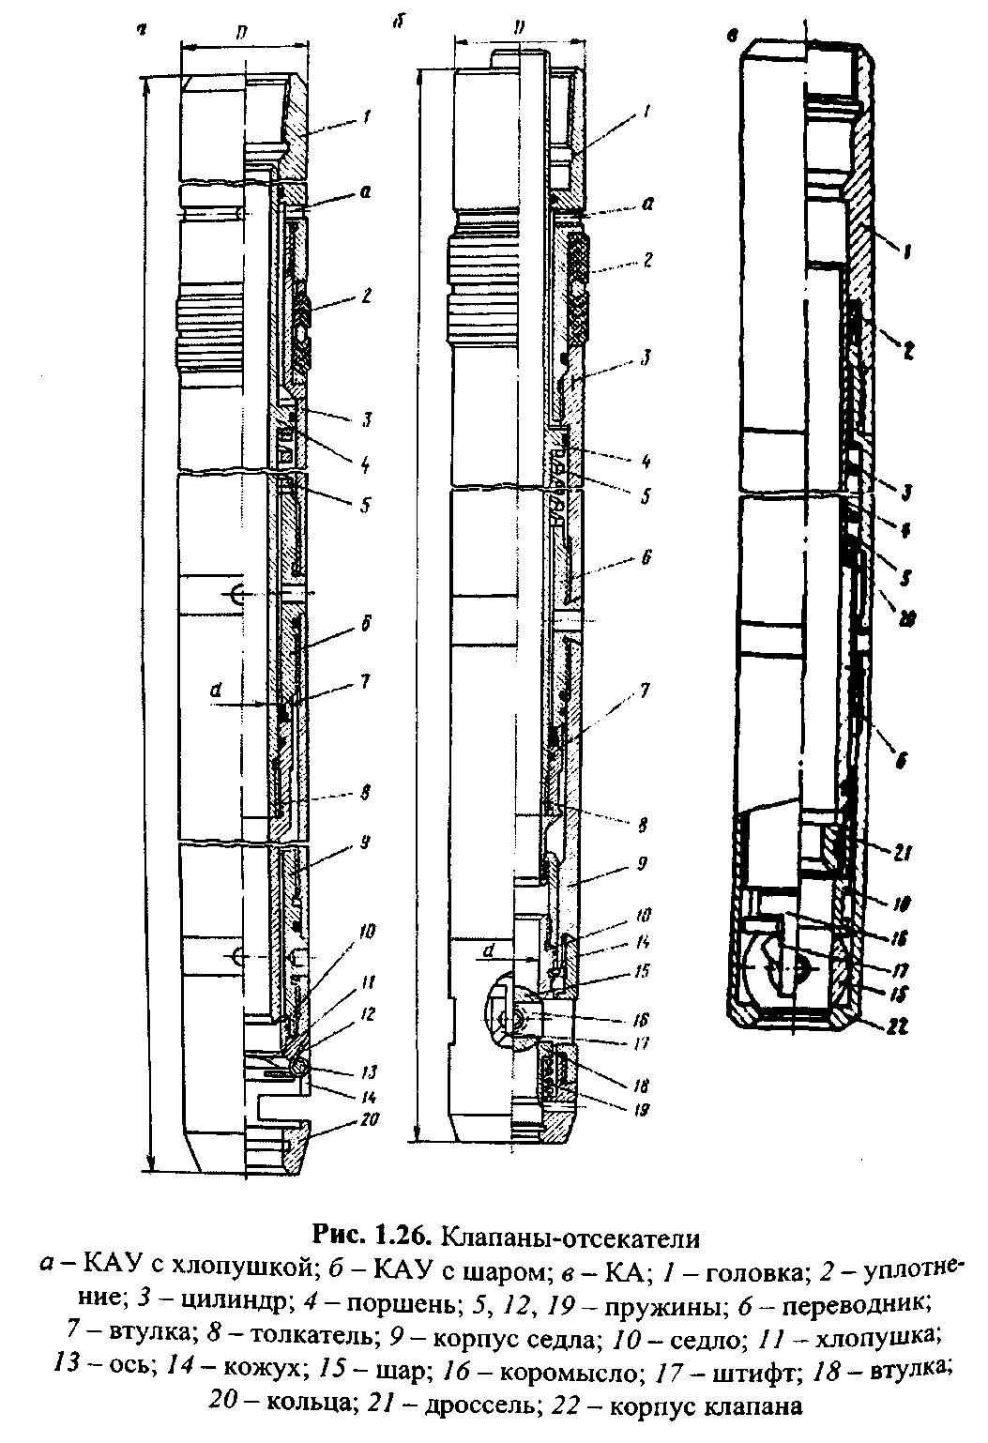

.

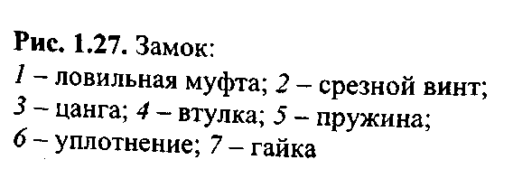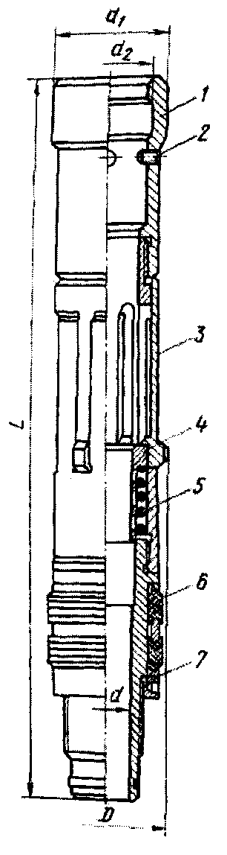

**ОБОРУДОВАНИЕ ДЛЯ ФОНТАННОЙ**

**ЭКСПЛУАТАЦИИ СКВАЖИН**

Фонтанная эксплуатация скважин возможна, когда пластовой энергии хватает для подъема продукции пласта на поверхность земли. В этом случае устье скважины оборудуется специальными устройствами, которые обеспечивают регулирование рабочих показателей (расход, давление) и направление потока пластового флюида (нефть, газ, вода, механические примеси) в промысловую сеть, а при необходимости - герметизацию скважинного пространства и прове­дение требуемых технологических операций. Кроме устьевого обо­рудования современная фонтанирующая скважина имеет достаточно сложное внутрискважинное оборудование.

***Фонтанная арматура, ее схемы и назначение***

***Фонтанная*** ***арматура предназначена для герметизации устья, контроля и регулирования режима эксплуатации скважин (эксплуа­тационных и нагнетательных).***

Фонтанная арматура состоит из трубной головки и фонтанной елки (рис. 2.1).

Трубная головка монтируется непосредственно на колонной го­ловке и предназначается для подвески одной или нескольких колонн НКТ и герметизации на устье межтрубных пространств. Трубная головка должна обеспечивать проход жидкости или газа в межтруб­ные пространства, а также позволяет контролировать давление в них и выполнять необходимые исследования скважины. Колонны подъ­емных труб подвешивают к трубной головке на резьбе либо на муф­те. В первом случае при однорядной конструкции лифта трубы под­вешивают на стволовой катушке; при двухрядной внутренний ряд труб - на стволовой катушке, а наружный - на тройнике трубной головки.

Фонтанная елка монтируется на трубной головке и предназначена для направления отбираемых из скважины жидкости и газа в манифольд, регулирования и контроля за работой фонтанной скважины.

Основными деталями и узлами фонтанной арматуры (рис. 2.1) являются крестовина 1, имеющая два боковых отвода, тройник 2, имеющий один боковой отвод, катушка или переводник 3, запорное устройство 4, фланец под манометр или буфер 5, кран 6, манометр 7, дроссель 8, заглушка 9, фланец 10.

Крестовина и тройник позволяют отводить добываемую смесь к манифольдам или иметь сообщение с одним из межтрубных про­странств. На этих же деталях можно подвесить колонну НКТ. Колон­на подвешивается непосредственно на этой резьбе или через перевод­ный патрубок. Катушка или переводник служат для подвески НКТ или для перехода с одного размера деталей арматуры на другой.

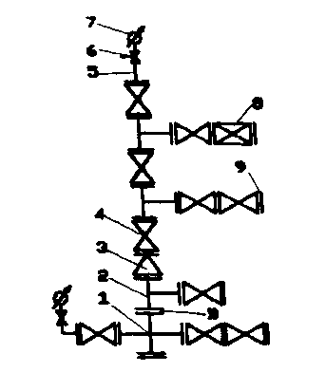

Рис. 2.1. Схема фланцевой фонтанной арматуры

*1* - крестовина; *2* - тройник; *3* - переводник трубной головки (катушка);

*4 -* стволовая задвижка; *5* — буфер; б — вентиль или край; 7 - манометр;

*8* - дроссель; 9 — заглушка; *10 -* фланец

Вертикальная, стволовая часть елки выполняется тройниковой -одно или двухструнной либо крестовой — двухструнной. По этому признаку арматура делится на тройниковую и крестовую. Схемы фонтанной арматуры по данному признаку регламентированы ГОСТ 13846-84, по которому установлены шесть типовых схем арматуры (рис. 2.2): схемы 1-4 - тройниковые, схемы 5, 6 - крестовые.

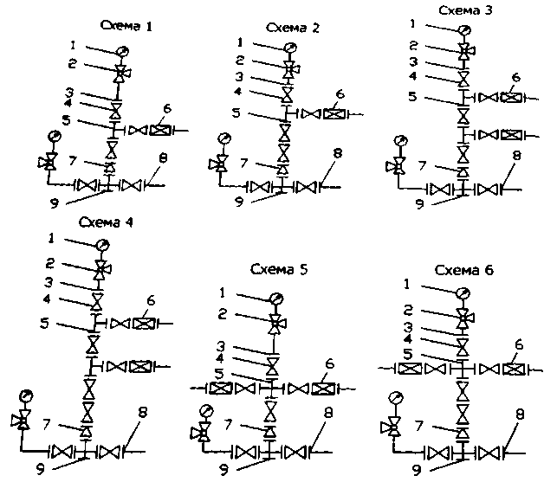

Рис. 2.2. Типовые схемы фонтанной арматуры

1 - манометр; *2 -* запорное устройство к манометру; *3 —* фланец под мано­метр; *4* - запорное устройство; *5 -* тройник, крестовина; *6* — дроссель; 7 - переводник трубной головки; *8* - ответный фланец; *9 —* трубная головка

Тройниковую арматуру рекомендуется использовать при низких и средних давлениях. Тройниковую арматуру с двухструнной елкой рекомендуют для скважин, в продукции которых содержаться меха­нические примеси.

Крестовая и тройниковая однострунные арматуры предназначе­ны для скважин, в продукции которых нет механических примесей.

Для средних и высоких давлений рекомендуют применять крестовую арматуру. Крестовая арматура значительно ниже тройниковой что облегчает ее обслуживание. К недостаткам крестовой арматуры относится то, что при выходе из строя одного из отводов необходимо закрывать нижнее стволовое запорное устройство, а следовательно, останавливать скважину. У тройниковой арматуры с верхним рабочим отводом при выходе его из строя можно закрыть среднюю стволовую задвижку и включить в работу нижний отвод.

При исследовании скважин часто необходимо устанавливать над фонтанной елкой лубрикатор для спуска того или иного прибора. Для этой цели в тройниковой и крестовой арматуре предусмотрено верхнее стволовое запорное устройство.

Шифр фонтанной арматуры в зависимости от ее схемы, конструкции, способа управления задвижками, условного прохода, давле­ния климатического исполнения я коррозионностойкости может включать от девяти и более буквенных и цифровых обозначений.

***Запорные устройства служат для полного перекрытия или пол­ного открытия проходного сечения ствола или отвода.*** Регулировка параметров потока неполным закрытием запорного устройства не допускается. Для регулировки параметров потока и, следовательно, режима работы скважины используются специальные узлы — дроссели (штуцера). Штуцеры

применяют в основном нерегулируемого типа (рис. 2.4).

В некоторых случаях, при малом содержании абразива, ставят регулируемые штуцеры (рис. 2.5). В этом штуцере струя газа изме­няет свое направление на 90°. Проходное сечение штуцера создается между иглой - наконечником 3 и втулкой штуцера 2.

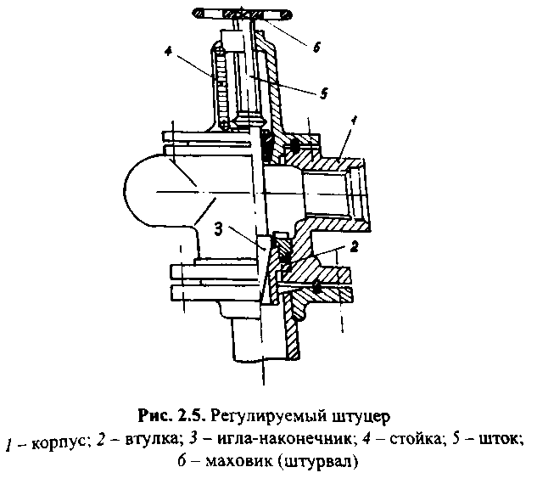

***Запорные устройства фонтанной арматуры***

Запорные устройства фонтанной арматуры изготавливаются трех типов:

1) пробковые краны со смазкой по ТУ 26-14-24-77;

2) задвижки прямоточные со смазкой типа ЗМ и ЗМС с однопла-стинчатым шибером по ТУ 26-16-45-77;

3) задвижки прямоточные со смазкой ЗМAД с двухпластинчатым шибером по ТУ 26-02-728-76 «Оборудование устья нефтяных и газовых скважин на рабочее давление 70 МПа».

*По условиям эксплуатации в зависимости от состава скважинной среды запорные устройства изготавливаются в трех исполнениях:*

1) для нефти, газа и газоконденсата с содержанием Н2S и СО2 до 0,003% по объему каждого;

2) Н2S и СО2 до 6% по объему каждого;

3) СО2 до 6% по объему.

Задвижки и краны применяются в стволовой и отводящей части фонтанной арматуры. Перед манометрами устанавливаются вентили.

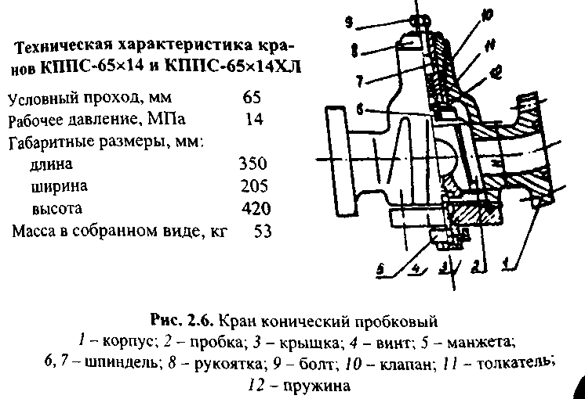

Пробковые краны со смазкой выгодно отличаются от задвижки (рис. 2.6). Для его открывания или закрывания достаточно повернуть пробку 2 на 90°. Уплотнительные поверхности крана покрыты смазкой и не отмываются потоком среды.

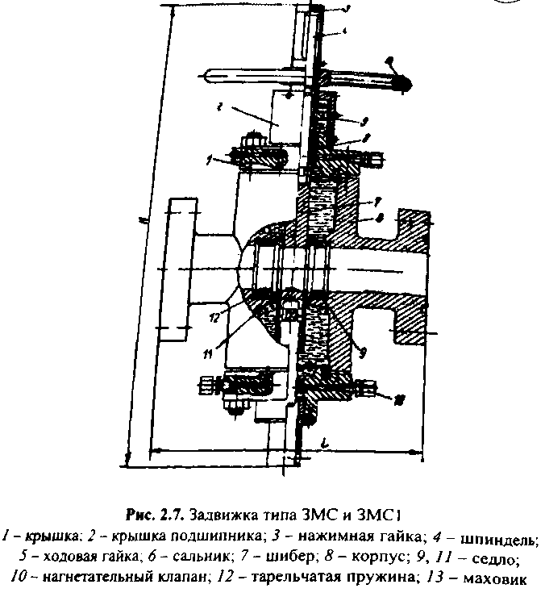

Прямоточная задвижка (рис. 2.9) работает на принципе самоуплотнения. Шпиндель 1 задвижки имеет опору качения, и поэтому М2 приблизительно 0.

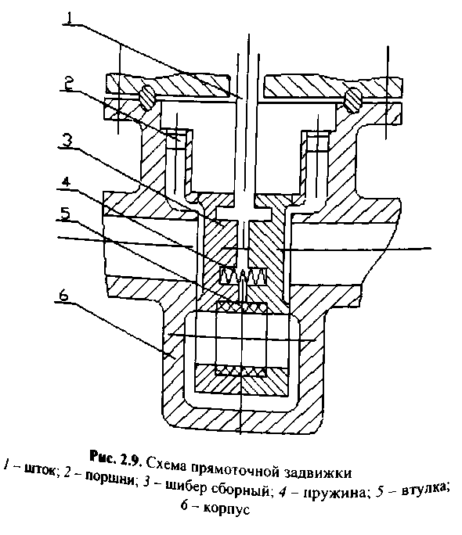

Дляуменьшения осевых сил, действующих на шпиндель задвижки, применяется разгрузочный шток. У задвижек обоих типов есть общий недостаток — для открытия и закрытия необходимо сделать несколько поворотов маховика, прилагая усилие.

Вентили используют на вспомогательных линиях.

**Скважинное оборудование для фонтанной эксплуатации скважин**

При разрушении или повреждении устьевого оборудования, нарушении герметичности эксплуатационной колонны и некачественном цементировании межтрубного пространства переход скважины в *открытое* фонтанирование можно предотвратить, применяя комплекс специального подземного скважинного оборудования, который также предназначен для обеспечения одновременной раздельной эксплуатации двух продуктивных горизонтов или более (рис. *2.11),* разобщения вскрытого продуктивного горизонта от вышележащих или нижележащих пластов, разобщения колонны HКТ от затрубного пространства, обеспечения проведения многочисленных промысловых технологических операций, связанных с эксплуатацией или ремонтом скважины. Комплекс специального скважинного оборудования состоит из пакеров, якорей, разъединителей колонн, скважинного инструмента для подготовки ствола скважины, клапанов-отсекателей, циркуляционных и ингибиторных клапанов, посадочных ниппелей, а также |инструмента и принадлежностей канатной техники для управления подземным оборудованием.

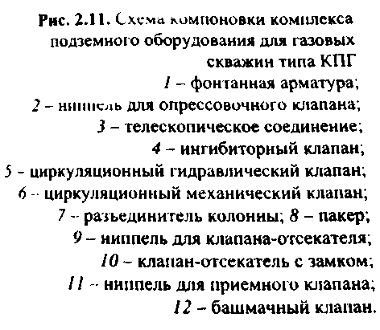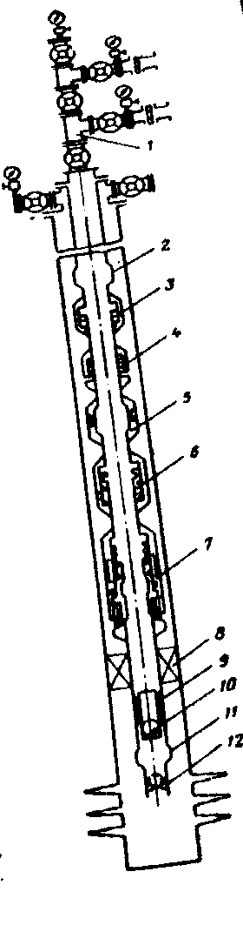

**ОБОРУДОВАНИЕ ДЛЯ ЭКСПЛУАТАЦИИ СКВАЖИН ГАЗЛИФТНЫМ СПОСОБОМ**

***Принцип работы газлифтного подъемника***

***Принцип действия газлифта заключается в разгазировании жидкости в подъемных трубах и уменьшении ее плотности.*** При непрерывной подаче газа газированная жидкость поднимается до устья скважины и выливается наружу. При газлифте в затрубном пространстве скважины устанавливается новый уровень, называемый динамическим, и соответствующееему забойное давление.

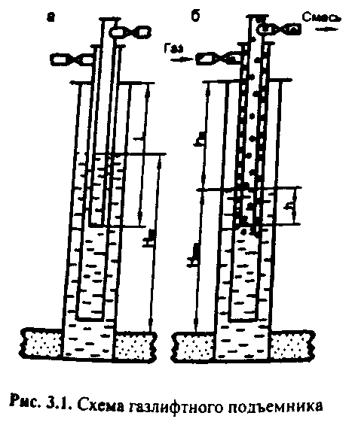

Газлифтный подъемник характеризуется глубиной погружения,высотой подъема жидкости и относительным погружением (рис. З.1)

*Глубина погружения* *—* это высота столба дегазированной жидкости h*,* соответствующая давлению у башмака подъемника во время работы скважины.

*Высота подъема* - это расстояние ho, от уровня жидкости до устья во время работы.

*Относительное погружение* - это отношение глубины погружения h ко всей длине подъемника.

В промысловой практике при определении относительного погружения обычно исходят из рабочего давления, т. е. из давления нагнетания газа. При этом задаются рабочим давлением, определяют относительное погружение.

Для отличающиеся числом рядов спускаемых в скважину колонн труб, их взаимным расположением, направлением рабочего агента и газонефтяной смеси.

*По числу спускаемых рядов труб подъемники бывают:*

1. однорядными;
2. двухрядными.

*По направлению нагнетания рабочего агента:*

1. кольцевыми;
2. центральными.

**Центральная система**. Рабочий агент нагнетают по центральной колонне труб, а газонефтяная смесь поднимается по кольцевому пространству. Обычно центральная система применяется при одно­рядном подъемнике. Основные преимущества системы: низкие пус­ковые давления и наиболее рациональное использование габаритов скважин. Ее недостатки: при наличии в жидкости песка выступаю­щие муфты труб стачиваются, в результате чего возможен обрыв труб; при содержании в нефти парафина или при большой концен­трации солей последние откладываются на стенках колонны и уменьшают ее диаметр. Поэтому в большинстве случаев применяют подъемники кольцевой системы.

*Скважины, эксплуатирующиеся газлифтным способом, можно разделить на следующие категории:*

1. С высокими коэффициентом продуктивности *К* и забойным давлением Рзаб.

2**.** С НИЗКИМ *К* И ВЫСОКИМ Рзаб

3. С высоким *К* и низким Рзаб

4. С НИЗКИМИ К И Рзаб

Указанные характеристики скважины в сочетании с другими ее параметрами (свойства жидкости, состояние эксплуатационной ко­лонны, наличие песка, парафина в продукции скважины и т. д.) являются определяющими при выборе газлифтной установки.

***Установки для газлифтного способа добычи нефти***

***Газлифтная установка Л***

Установка Л (рис. 3.2) включает устьевое оборудование - фон­танную арматуру АФКЗа-210 1 и скважинное оборудование, со­стоящее из скважинных камер К2, газлифтных клапанов типа Г3, пакера ПН-ЯГМ 4 и приемного клапана 5 [1].

Пакер для разобщения зон затрубного пространства препятствует поступлению нагнетаемого в скважину газа в колонну подъемных труб и способствует более полному использованию пластовой энергии, уменьшению пульсации забойного давления во время работы скважины.

Жидкость из пласта с растворенным газом поступает в колонну подъемных труб, где при уменьшении давления до давления насыщения газ выделяется и совершает работу по подъему

жидкости с забоя на устье.

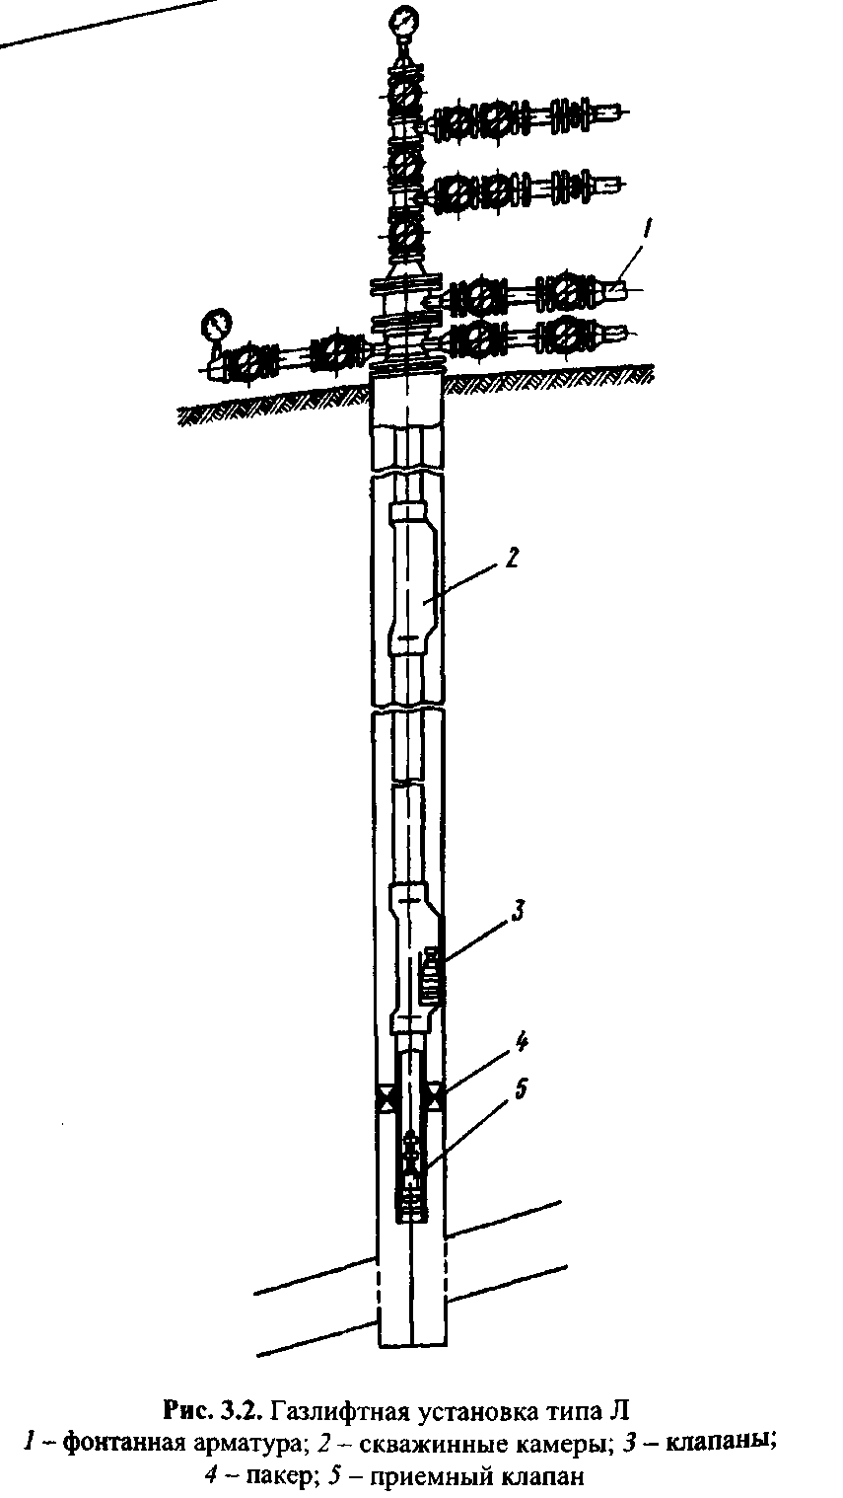

Установку Л рекомендуется спускать в скважину непосредственно после бурения. В период фонтанирования перепускные отверстия скважинных камер перекрывают глухими пробками. Пробуренная скважина, освоенная без пакера, может вскрыть пласт с достаточной энергией для поддержания установившегося потока в колонне подъем­ных труб в течение длительного периода. Однако со временем запас энергии уменьшается, непрерывное фонтанирование прекращается и начинается пульсация потока.

Для перевода скважины на газлифтный способ эксплуатации глухие пробки заменяют газлифтными клапанами без подъема насосно-компрессорных труб набором инструментов канатной техники из ком­плекта КИГК.

***Газлифтная установка ЛН***

***Установка ЛН предназначена для эксплуатации наклонно на­правленных скважин, у которых угол вертикального отклонения достигает 55°.*** В таких скважинах значительно осложняется посадка скважинного оборудования, клапанов, пакеров и др.

***Газлифтная установка ЛП***

Установка ЛП периодического действия с отсечкой нагнетаемого газа на устье (рис. 3.5) состоит из наземного и скважинного обору­дования.

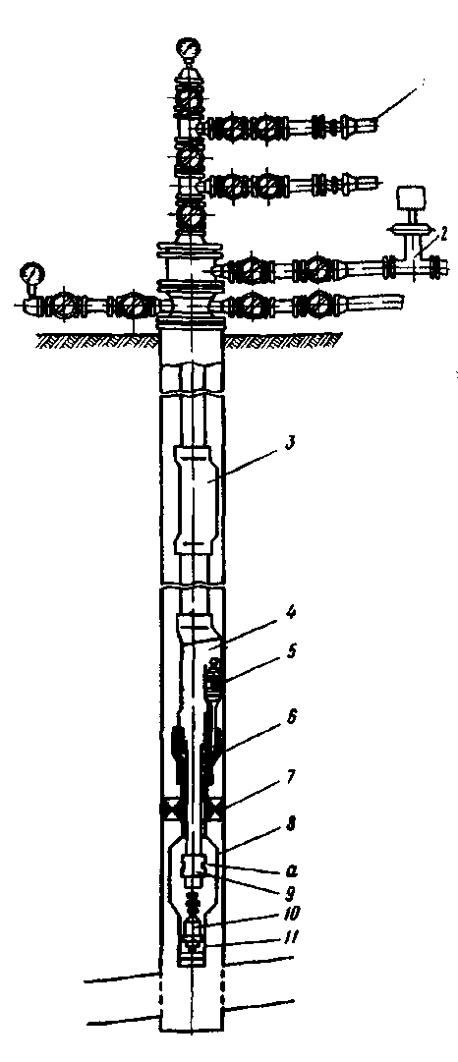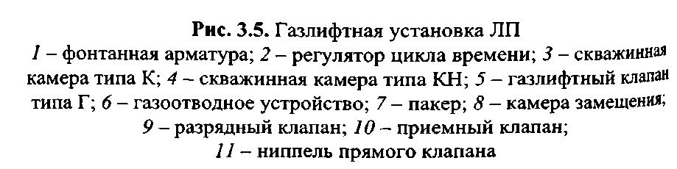

Установка ЛП работает следующим образом. Под действием давления газа, нагнетаемого в затрубное пространство, с помощью пусковых газлифтных клапанов снижается уровень жидкости в нем до глубины установки рабочего клапана. После обнажения рабочего клапана нагнетаемый газ через клапан, газоотводящее устройство поступает в камеру замещения, аэрирует накопившуюся в камере жидкость и вытесняет ее по колонне подъ­емных труб на поверхность.

В момент начала перелива жидкости в выкидную линию при по­мощи регулятора цикла времени прекращается подача газа в сква­жину и происходит разрядка колонны подъемных труб. Разрядка кольцевого пространства камеры замещения от остатков нагнетае­мого и выделяющегося из скважинной жидкости газа осуществляет­ся с помощью разрядного клапана 9, который работает от перепада давления, обеспечивая пропуск газа после про давки жидкости. По мере снижения давления в камере замещения открывается приемный клапан 10, и камера наполняется жидкостью в течение промежутка времени, установленного регулятором цикла времени СР-2. Далее процесс повторяется.

**Скважинное оборудование для газлифтного способа добычи нефти**

**1. Газлифтные клапаны**

***Газлифтные клапаны*** — устройства для автоматического установления или прекращения сообщения между внутренней полостью ко­лонны подъемных труб и затрубным пространством, занятым нагне­таемым в скважину газом.

Все известные *газлифтные клапаны можно классифицировать следующим образом:*

по назначению - пусковые и рабочие;

по принципу управления - управляемые давлением нагнетаемого газа; управляемые давлением газожидкостной смеси в подъемных трубах; управляемые перепадом трубного и затрубного давлений;

по способу размещения в колонне подъемных труб - эксцен­трично расположенные и центральные;

по типу чувствительного элемента клапана — сильфонные, пру­жинные, мембранные и комбинированные;

по способу установки - съемные и стационарные.

Пусковые клапаны обеспечивают пуск скважины методом аэрации при последовательном автоматическом увеличении глуби­ны ввода газа. При работе скважины на установившемся режиме пусковые клапаны остаются все время закрытыми, а газ подается через рабочие клапаны. Управляющим давлением для этих клапа­нов является давление газожидкостной смеси в колонне подъем­ных труб.

Широкое применение в нефтедобывающей промышленности нашли газлифтные клапаны с сильфонным чувствительным элемен­том. Сильфонную камеру клапана заряжают азотом, давление кото­рого в ней для правильной работы клапана должно быть увязано с параметрами скважины и нагнетаемого газа.

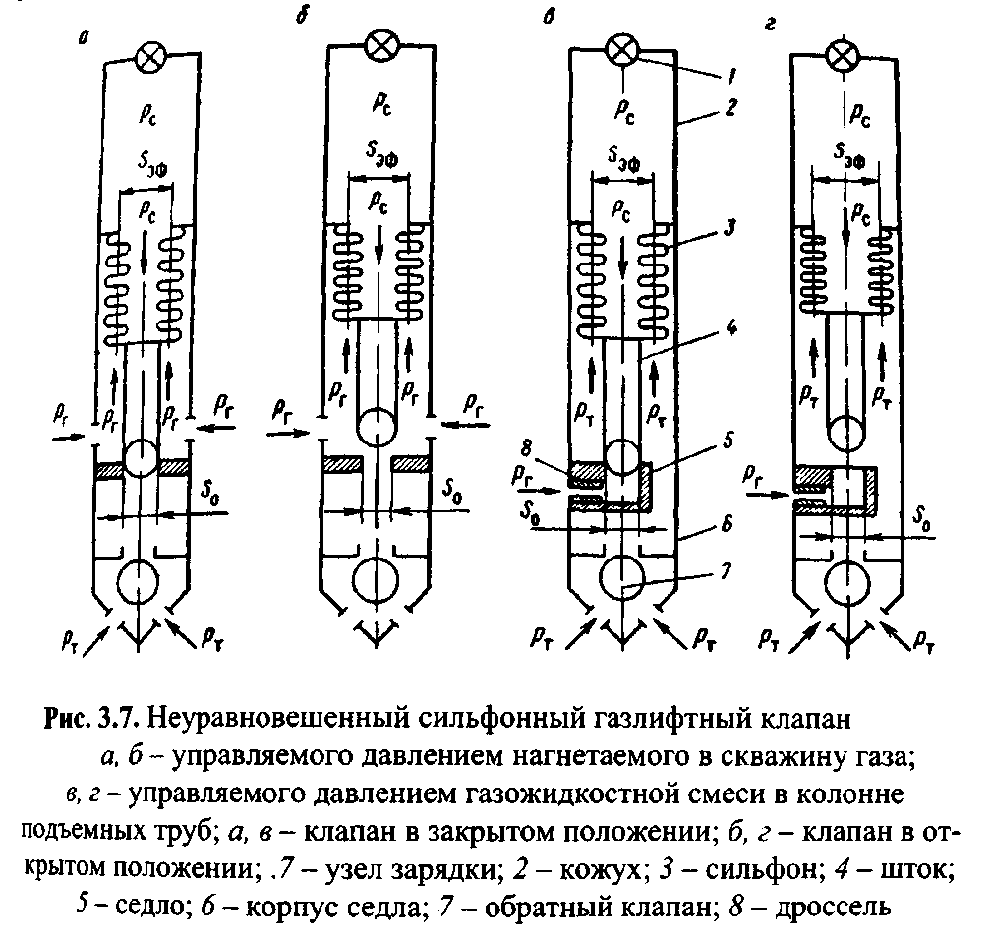

***2. Скважинные камеры***

В скважинных камерах газлифтных установок в процессе экс­плуатации скважины фонтанным и затем газлифтным способами устанавливаются глухие пробки, ингибиторные, циркуляционные газлифтные клапаны.

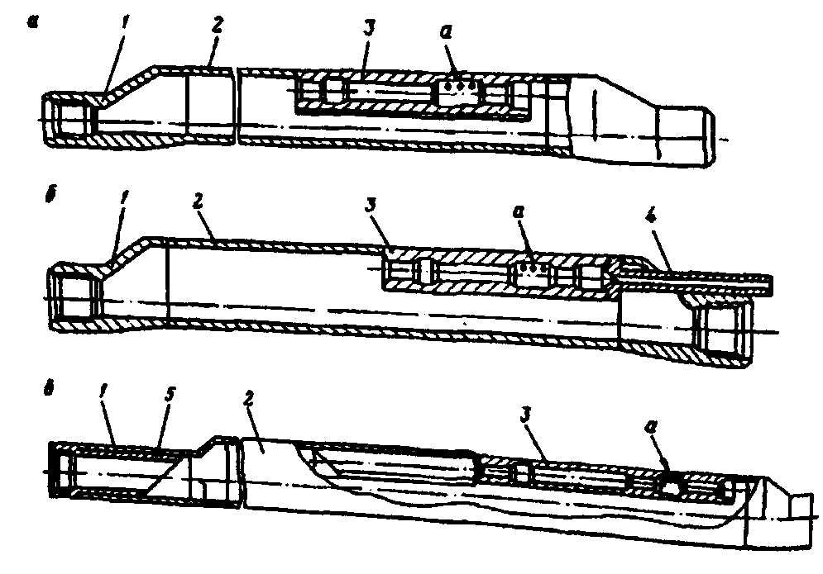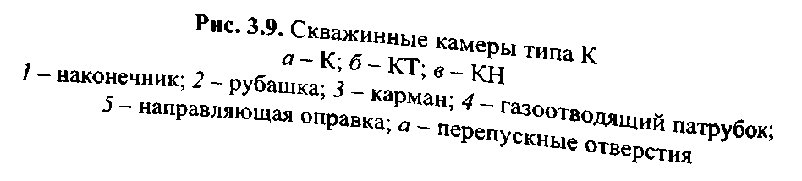

Газ или жидкость (для ингибиторного и циркуляционного клапа­нов) поступает из затрубного пространства через перепускные от­верстия *а* камер к клапану. Клапаны и пробки уплотняются в карма­не двумя наборами уплотнительных манжет, для которых преду­смотрены посадочные шейки в кармане. Для фиксации клапанов и пробок в кармане предусмотрены специальные расточки, в которые входит фиксирующая цанга или кулачок фиксатора.

Камера КТ (см. рис. 3.9) применяется для установок периодиче­ского газлифта ЛП и имеет газоотводящий патрубок 4, соединяемый с газоотводящим устройством.

***3. Пакеры и якори***

Современные газлифтные установки, как правило, снабжены пакерами для изоляции затрубного пространства скважины от трубно­го, разобщения зон затрубного пространства, предотвращения пуль­сирующей работы скважины, более полного использования энергии расширения газа, поступающего из пласта, а также для предотвра­щения воздействия на забой давления нагнетаемого газа.

***4. Циркуляционные и ингибиторные клапаны***

В современном скважинном оборудовании для газлифтного спо­соба добычи нефти, особенно при эксплуатации скважины в период ее естественного фонтанирования, для освоения, глушения и промывки скважины, обработки скважины различными химическими реагентами и других технологических операций применяются цир­куляционные клапаны.

Циркуляционные клапаны могут спускаться на колонне подъем­ных труб (центральные, стационарные) либо устанавливаться инст­рументами канатной техники в карманах скважинных камер в пери­од работ с их участием (эксцентричные, съемные).

Различаются клапаны гидравлические, управляемые (открытые и закрытые) давлением жидкости, механические, управляемые инст­рументами канатной техники, и гидромеханические с применением обоих способов.

Циркуляционный клапан КЦГ предназначен для быстрого глу­шения скважины в аварийных ситуациях.

Клапан КЦГ является клапаном разового действия и открывается при избыточном давлении в подъемных трубах или в затрубном про­странстве.

Клапан КЦГ открывается при подаче давления внутрь за счет разности уплотняемых диаметров втулки, ствола и золотника. При этом золотник, срезая винты, спускается по стволу и открывает пе­репускные отверстия клапана.

***5. Клапаны-отсекатели и замки***

*Клапаны-отсекатели предназначены для перекрытия подъемных труб скважин при разгерметизации устья или при отклонении режи­ма работы скважины от заданных пределов.*

Замок, соединенный со спускным инструментом при помощи ка­натной техники, фиксирует клапан-отсекатель в посадочном ниппеле.

\

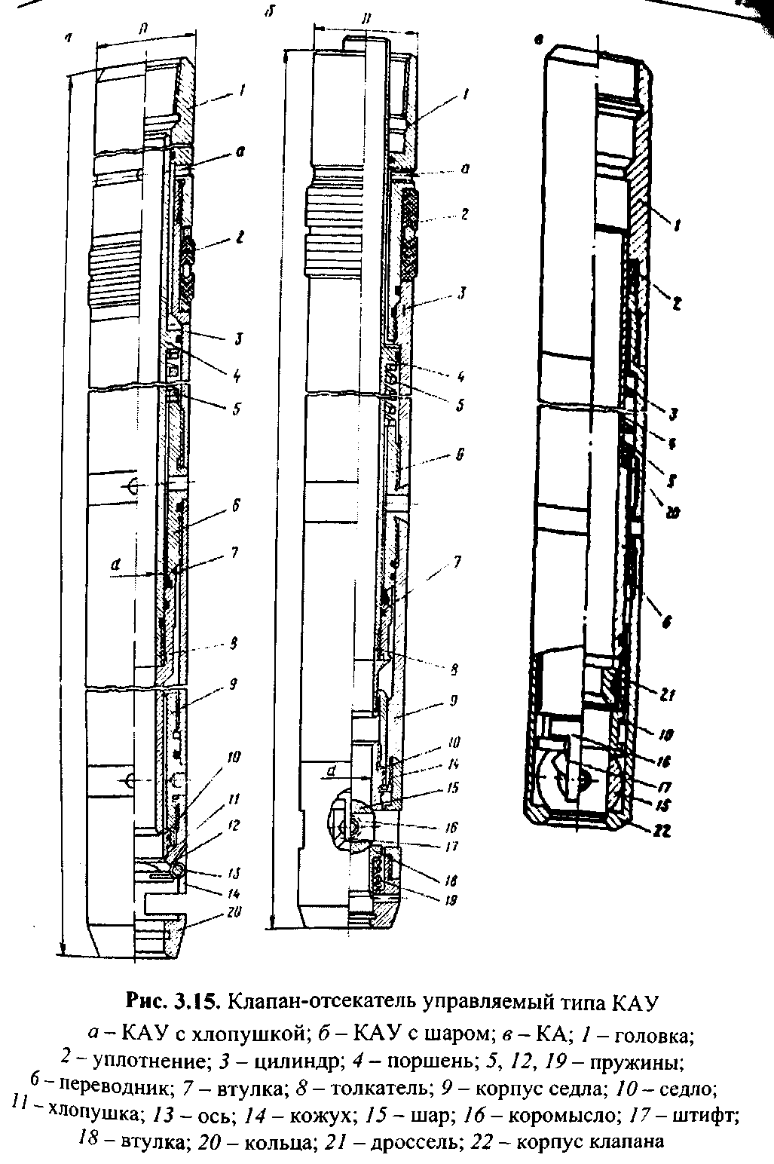

***6. Разъединитель колонны***

Разъединитель предназначен для соединения колонны подъем­ных труб с пакером и их разъединения в фонтанных и газлифтных скважинах.

***7. Приемный клапан и глухая пробка***

Клапан КПП (рис. 3.19) предназначен для временного перекры­тия прохода колонны подъемных труб в период посадки пакера, а также при проведении технологических операций выше пакера (промывки надпакерной зоны, очистки от парафина и т. д.).

Приемный клапан при помощи набора инструментов канатной техники устанавли­вается в ниппеле, спускаемом в скважину в составе скважинного оборудования.

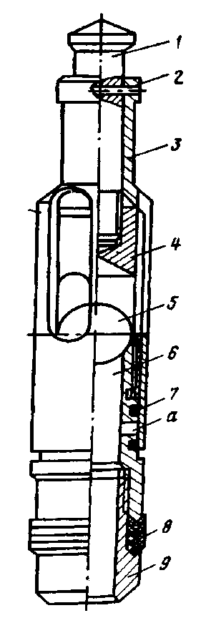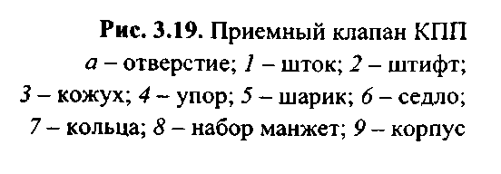

Глухая пробка П предназначена для перекрытия канала подъем­ных труб при ремонте и профилактике скважинного оборудования

Пробка, корпус которой соединен с замком, спускается в сква­жину на спускном инструменте с помощью канатной техники.

Пробка спускается в открытом положении.

Перед извлечением пробки ударами ясса вниз спускной инстру­мент перемещает шток пробки вниз, открывая перепускное отвер­стие. После выравнивания давления пробка извлекается инструмен­том подъема замка.

***Устьевое оборудование газлифтных скважин***

Условия эксплуатации газлифтных скважин требуют герметиза­ции и разобщения межтрубного пространства, подвески одного или нескольких рядов насосно-компрессорных труб, расположенных в скважине концентрично, параллельно или комбинированно. Эти требования выполняются при установке на устье скважины специ­альной арматуры.

Одним из основных требований к конструкции газлифтной усть­евой арматуры является обеспечение минимальных местных гидравлических сопротивлений. Для этого необходимо применять арматуру, где нет резких изменений направления потока, что особенно важно для скважин с низкими дебитами и рабочими давлениями Как известно, дебит газлифтной скважины в значительной степени зависит от устьевого давления, повышение которого приводит к соответствующему возрастанию забойного давления и уменьшению притока из пласта.

Устьевое оборудование фонтанных скважин в основном удовле­творяет приведенным требованиям, за исключением некоторых, свя­занных со спецификой газлифтного способа эксплуатации скважин. Поэтому обычно устье газлифтных скважин оборудуется фонтанной арматурой.

В соответствии с ГОСТ 13846 отечественные заводы выпускают фонтанные арматуры на давление от 7 до 70 МПа с диаметром про­хода стволовой части елки от 50 до 150 мм, из которых для оборудо­вания устья газлифтных скважин применяются рассчитанные на рабочее давление (по ряду) 7, 14, 21, 35 МПа и с условным диаметром I прохода стволовой елки 50, 65, 80, 100 мм.